ГРАФИЧЕСКИЕ МАТЕРИАЛЫ

Схема теплоснабжения
Ермаковского муниципального округа
Красноярского края
на период 2027 – 2036 годы

Оглавление
1. Карты (схемы) тепловых сетей в зонах действия источников тепловой энергии 3
2. Существующие зоны действия источников тепловой энергии 18
3. Существующие зоны действия систем теплоснабжения 31
4. Существующие зоны деятельности ЕТО 32
5. Перспективные зоны действия источников тепловой энергии 41
6. Перспективные зоны действия систем теплоснабжения 55
7. Перспективные зоны деятельности ЕТО 56

Приложение 2 Графические материалы

1. Карты (схемы) тепловых сетей в зонах действия источников тепловой энергии

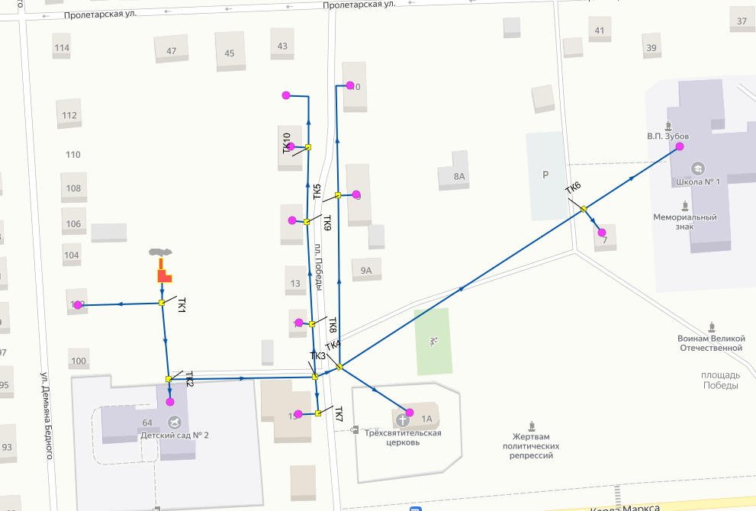
- Схема тепловой сети от источника тепловой энергии Котельная «Детский сад №2»

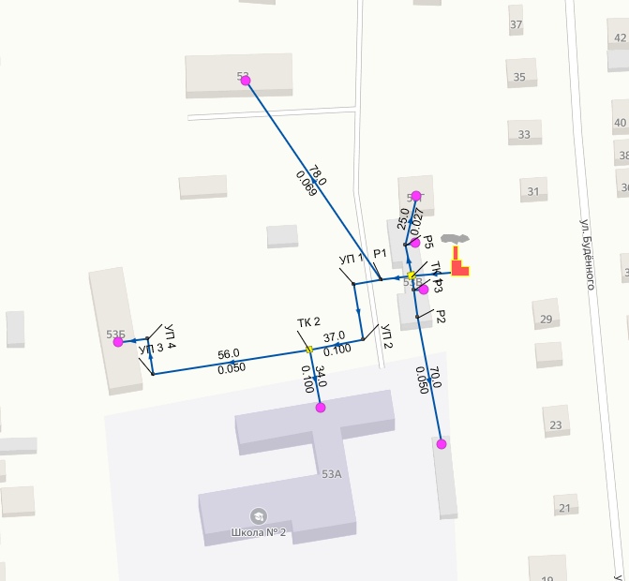
- - Схема тепловой сети от источника тепловой энергии Котельная «Школа №2»
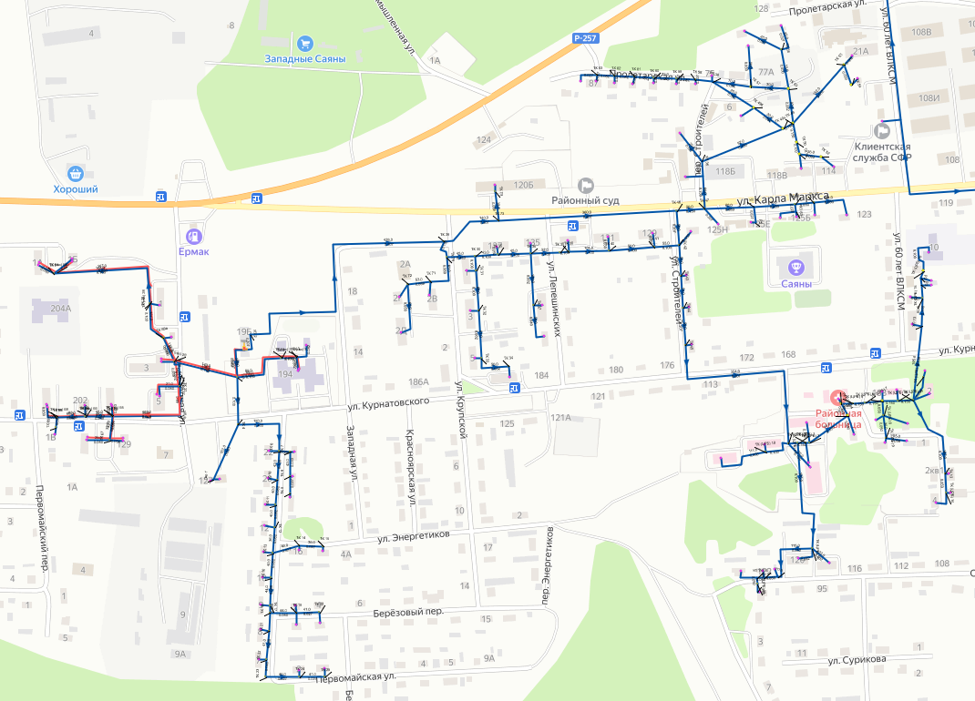
- Схема тепловой сети от источника тепловой энергии Котельная «Дом детства»
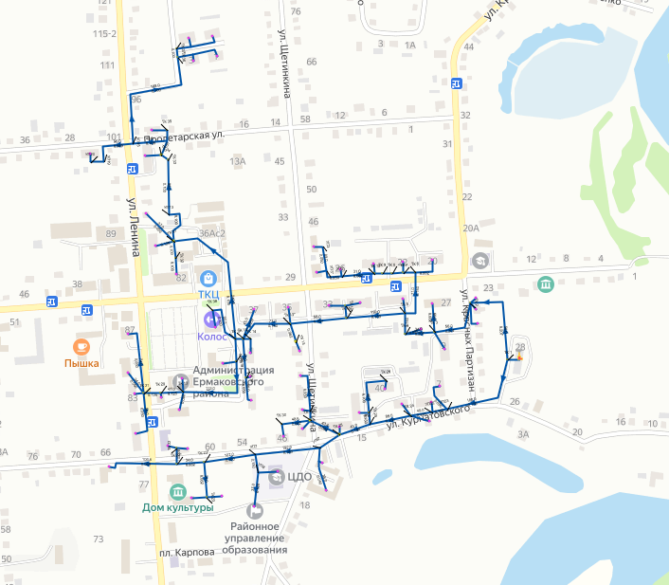
- Схема тепловой сети от источника тепловой энергии Котельная «Центральная»
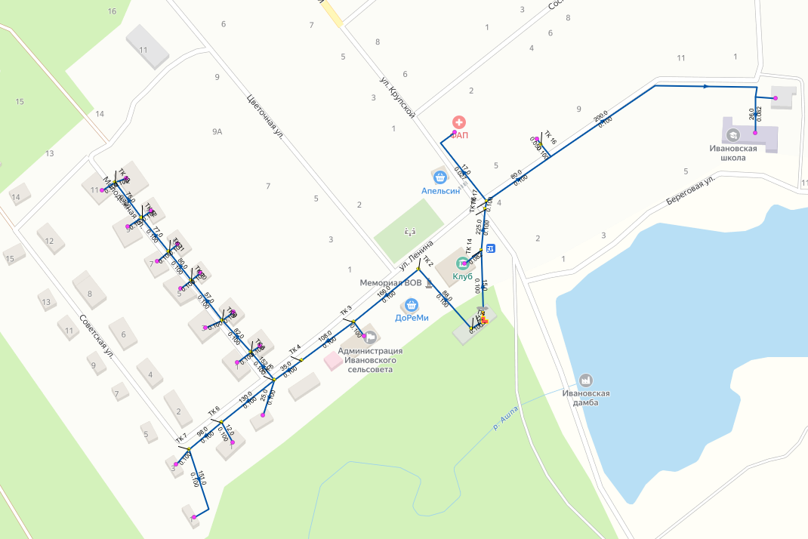
- - Схема тепловой сети от источника тепловой энергии Котельная с. Ивановка
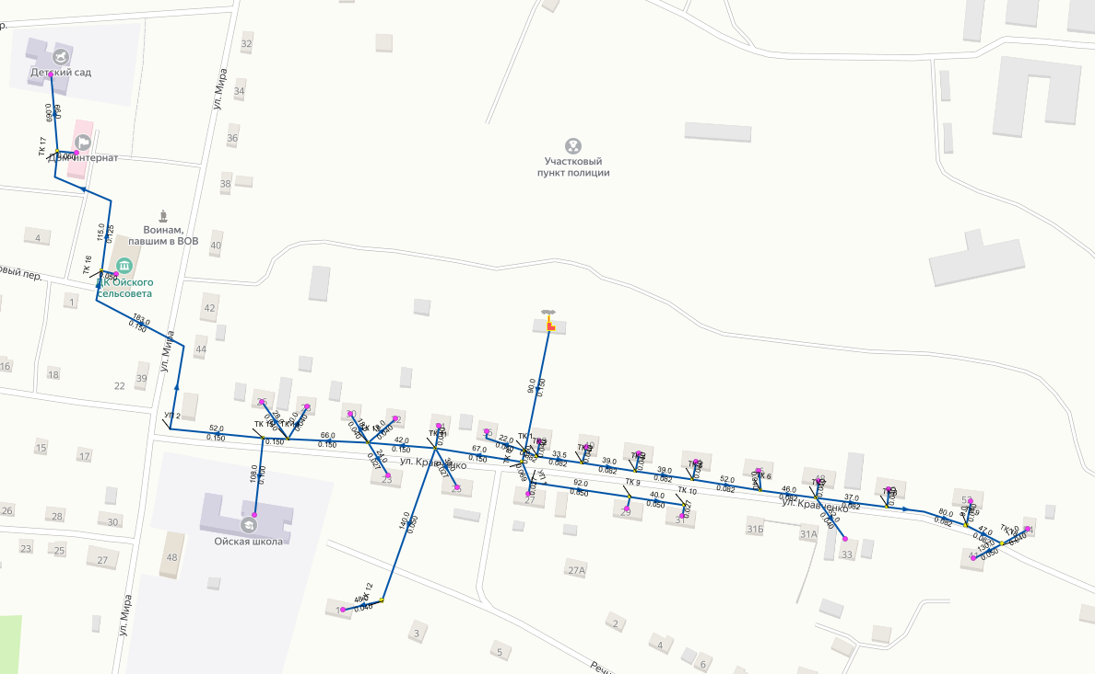
- - Схема тепловой сети от источника тепловой энергии Котельная п. Ойский
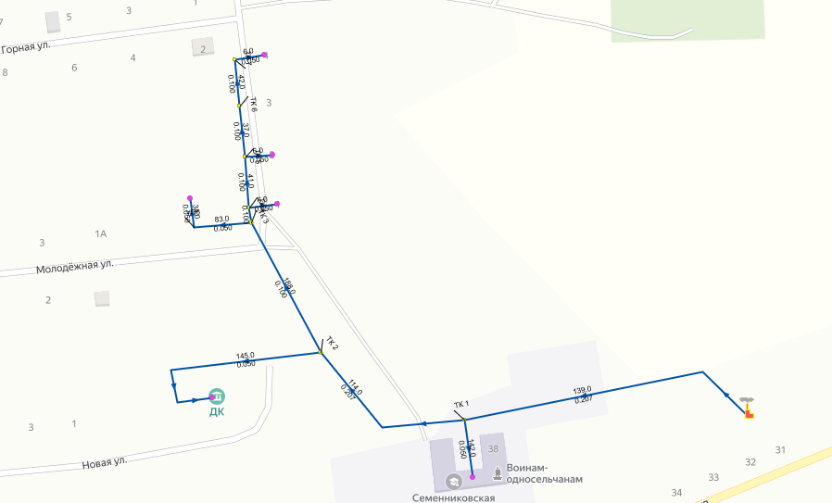
- - Схема тепловой сети от источника тепловой энергии Котельная с. Семенниково
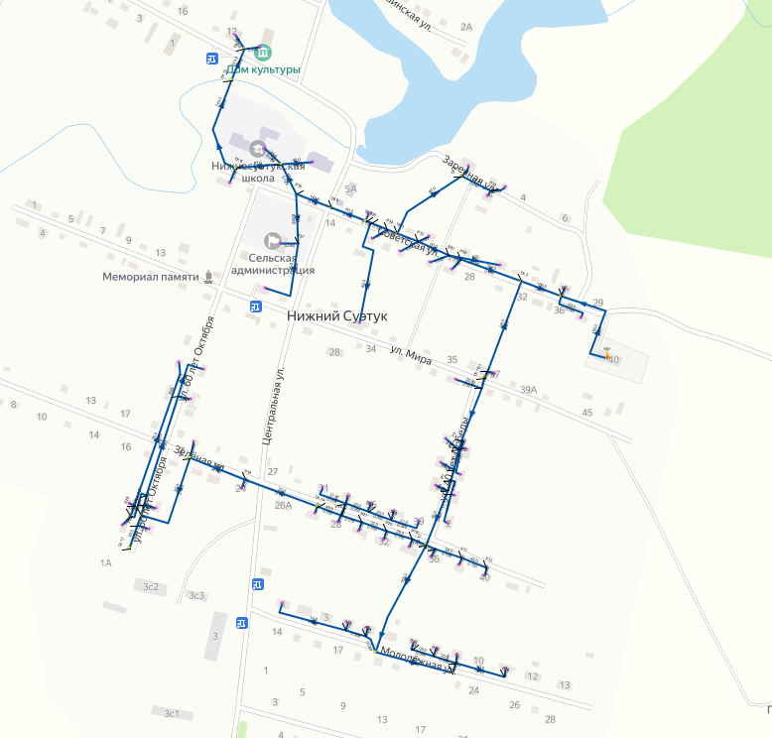
- Схема тепловой сети от источника тепловой энергии Котельная с. Нижний Суэтук
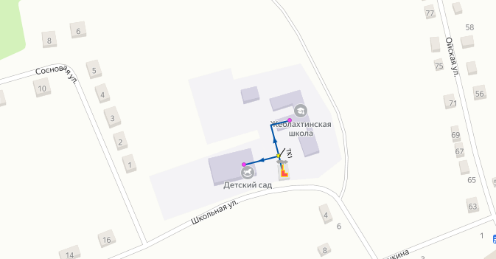
- Схема тепловой сети от источника тепловой энергии Котельная с. Жеблахты

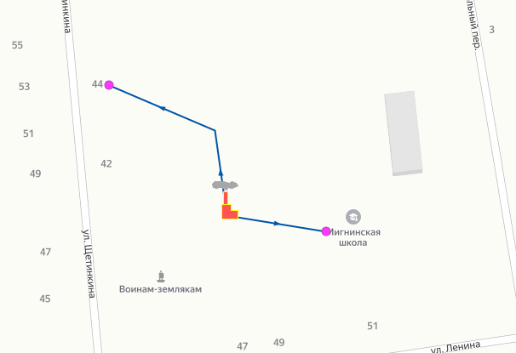
- Схема тепловой сети от источника тепловой энергии Котельная с. Мигна

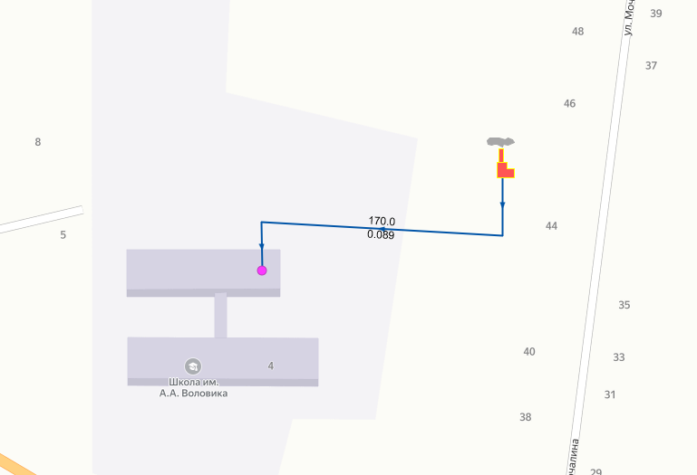
- Схема тепловой сети от источника тепловой энергии Котельная с. Григорьевка

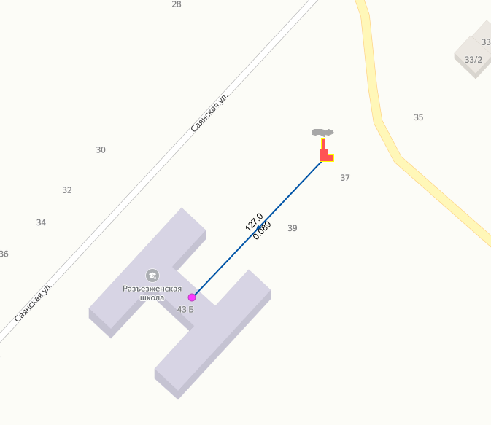
- Схема тепловой сети от источника тепловой энергии Котельная с. Разъезжее

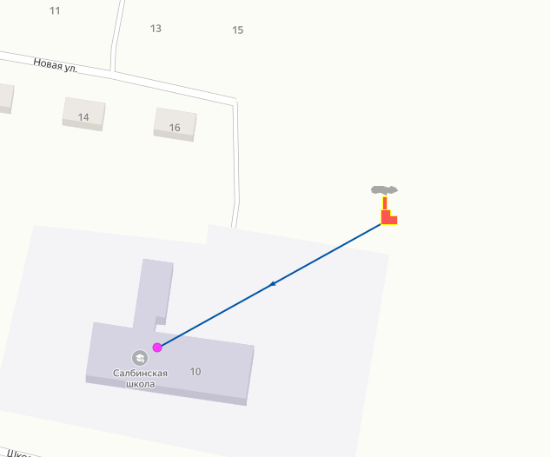
- Схема тепловой сети от источника тепловой энергии Котельная с. Салба

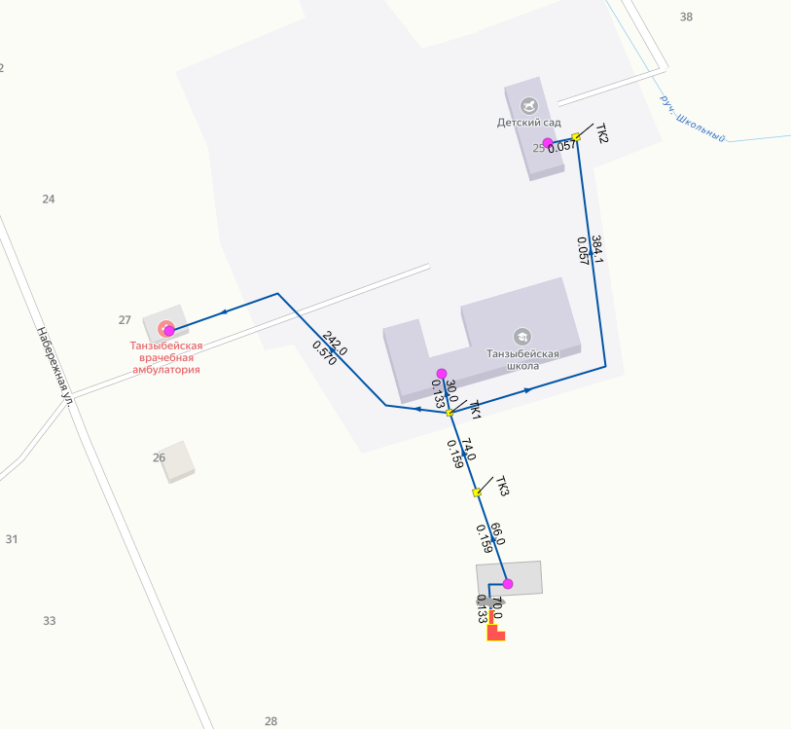
- Схема тепловой сети от источника тепловой энергии Котельная п. Танзыбей

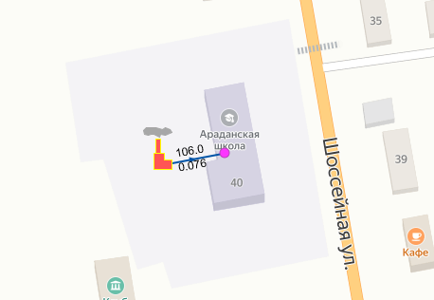
- Схема тепловой сети от источника тепловой энергии Котельная п. Арадан

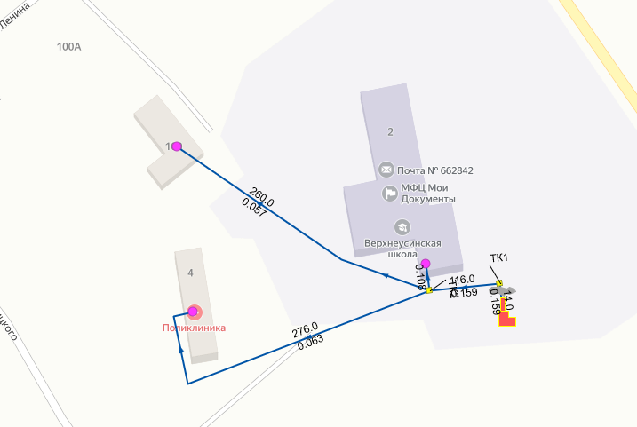
- Схема тепловой сети от источника тепловой энергии Котельная с. Верхнеусинское

2. Существующие зоны действия источников тепловой энергии
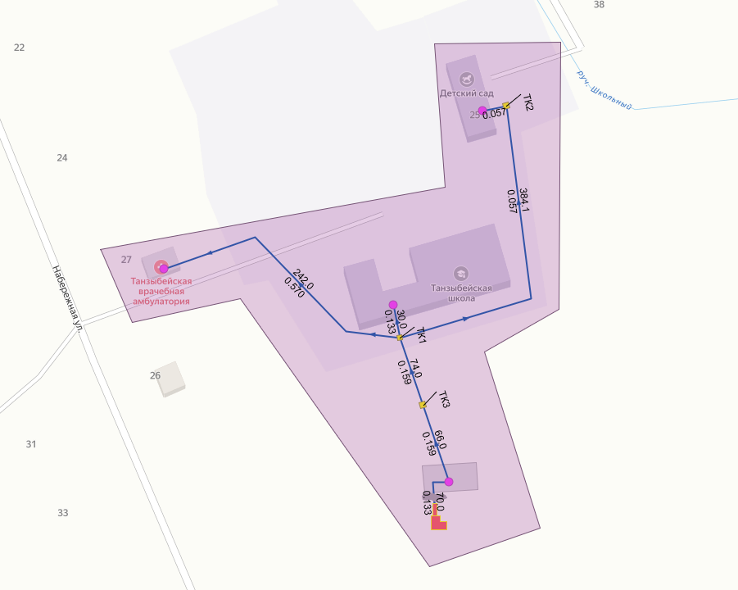
Рисунок 2.1 - Зона действия источника тепловой энергии Котельная п. Танзыбей ООО «Квант-2»

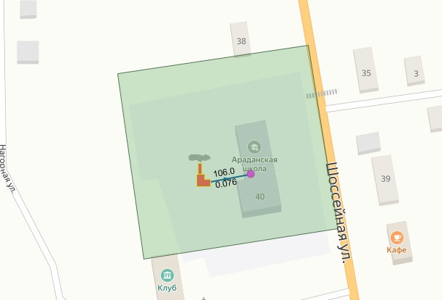
Рисунок 2.2 - Зона действия источника тепловой энергии Котельная п. Арадан ООО «Квант-2»

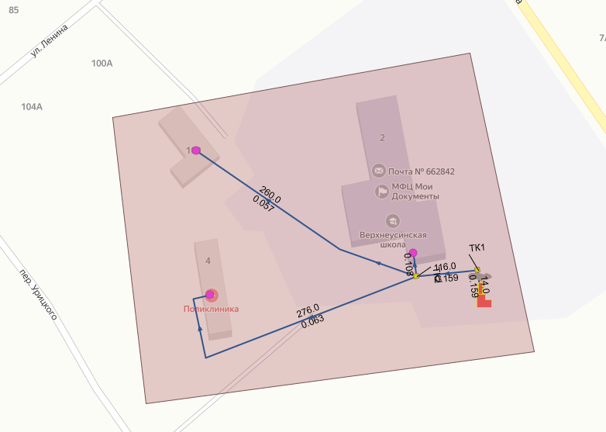
Рисунок 2.3 - Зона действия источника тепловой энергии Котельная с. Верхнеусинское ООО «Квант-2»

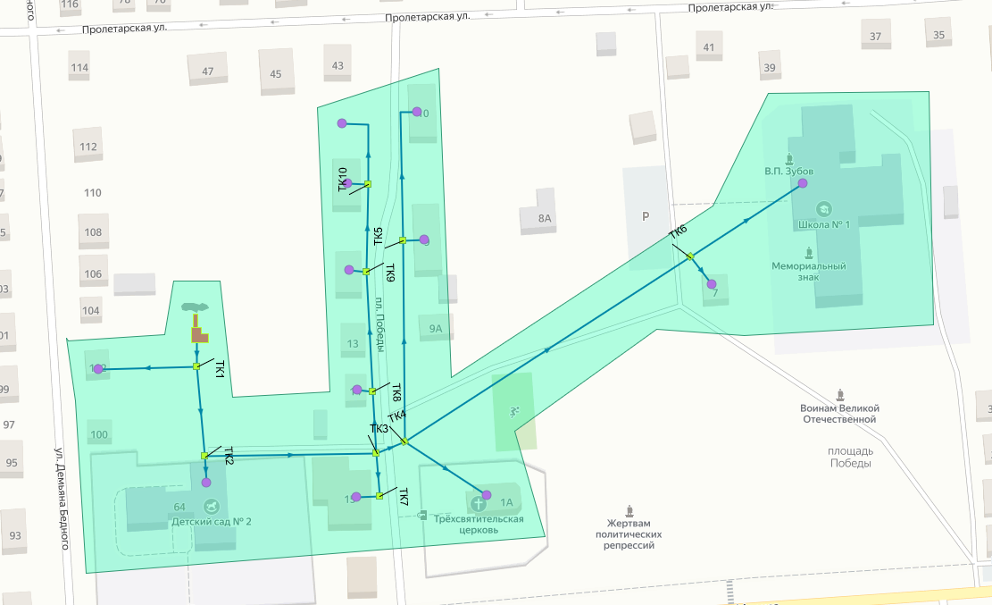
Рисунок 2.4 - Зона действия источника тепловой энергии Котельная «Детский сад №2» ООО «Тепловик-2»

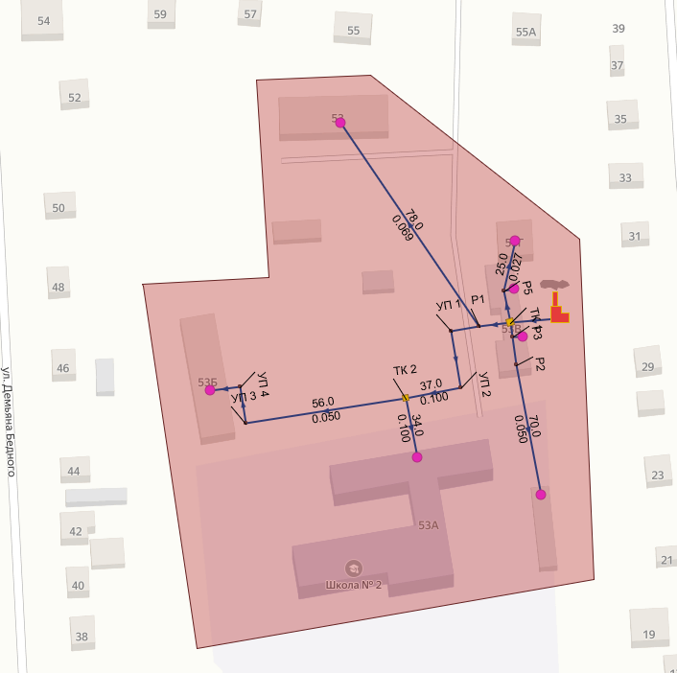
Рисунок 2.5 - Зона действия источника тепловой энергии Котельная «Школа №2» ООО «Тепловик-2»

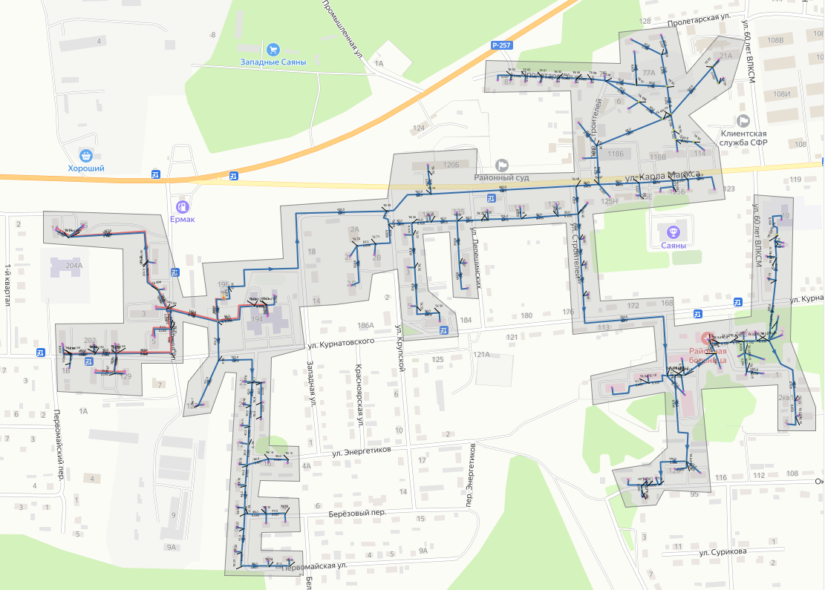
Рисунок 2.6 - Зона действия источника тепловой энергии Котельная «Дом детства» ООО «Тепловик-2»

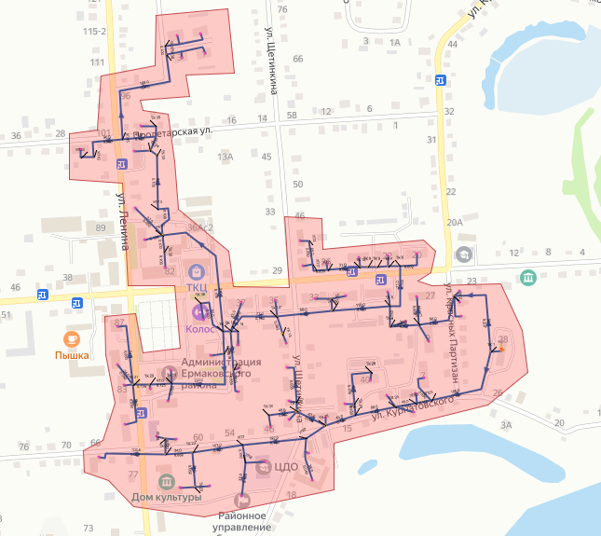
Рисунок 2.7 - Зона действия источника тепловой энергии Котельная «Центральная» ООО «Тепловик-2»

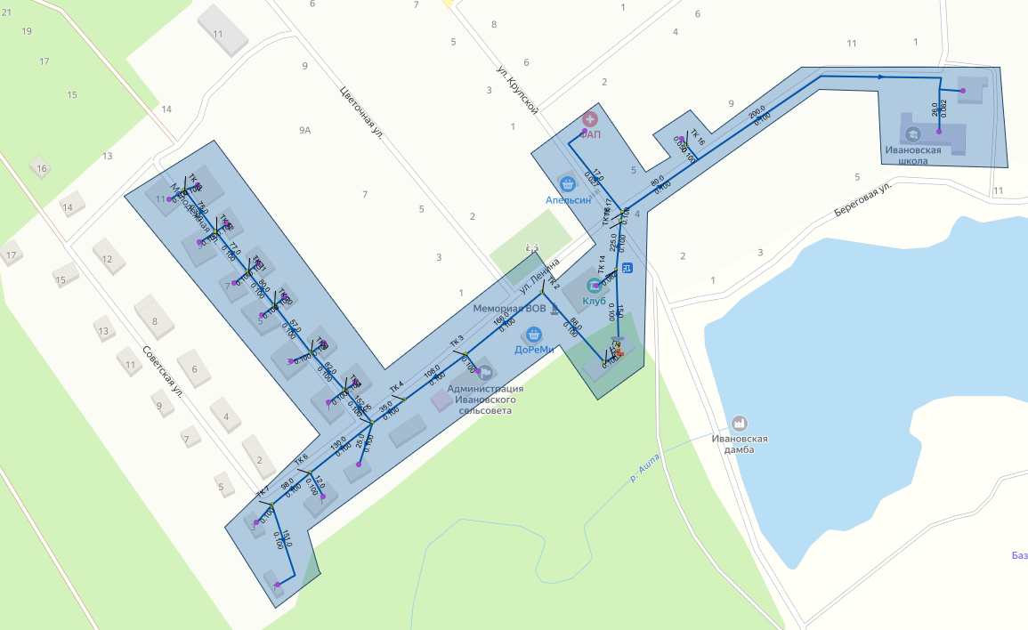
Рисунок 2.8 - Зона действия источника тепловой энергии Котельная с. Ивановка ООО «Тепловик-2»

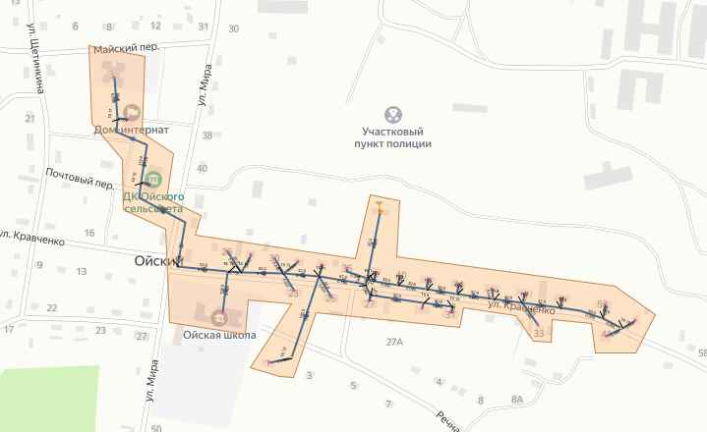
Рисунок 2.9 - Зона действия источника тепловой энергии Котельная п. Ойский ООО «Тепловик-2»

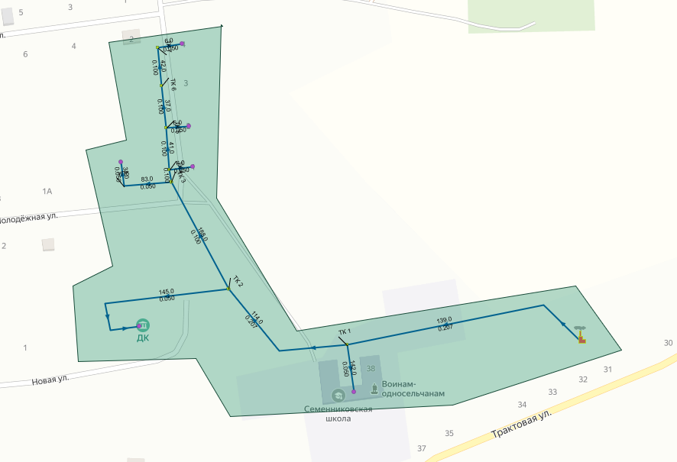
Рисунок 2.10 - Зона действия источника тепловой энергии Котельная с. Семенниково ООО «Тепловик-2»

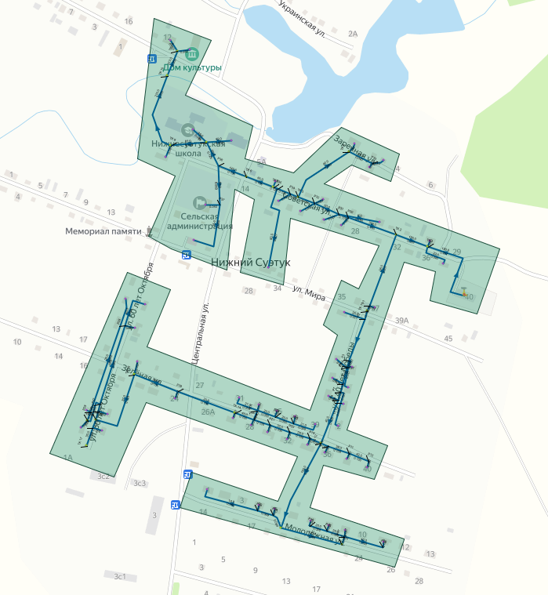
Рисунок 2.11 - Зона действия источника тепловой энергии Котельная с. Нижний Суэтук ООО «Тепловик-2»

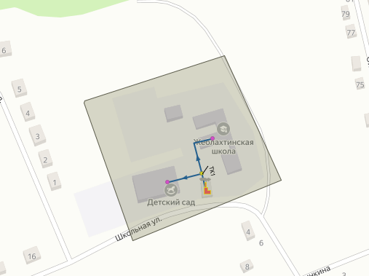
Рисунок 2.12 - Зона действия источника тепловой энергии Котельная с. Жеблахты ООО «Тепловик-2»

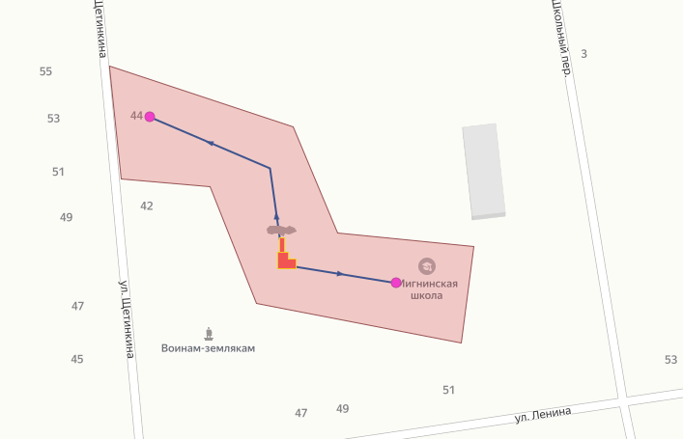
Рисунок 2.13 - Зона действия источника тепловой энергии Котельная с. Мигна ООО «Тепловик-2»

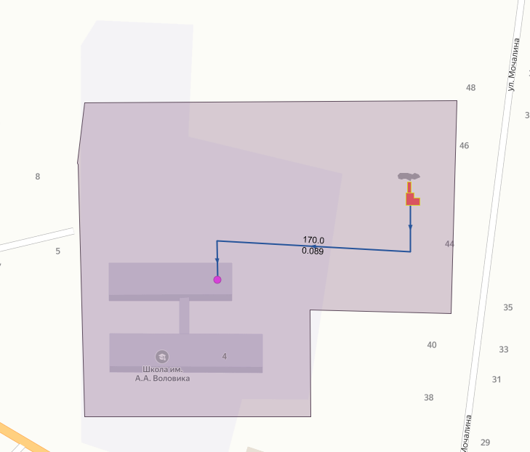
Рисунок 2.14 - Зона действия источника тепловой энергии Котельная с. Григорьевка ООО «Тепловик-2»

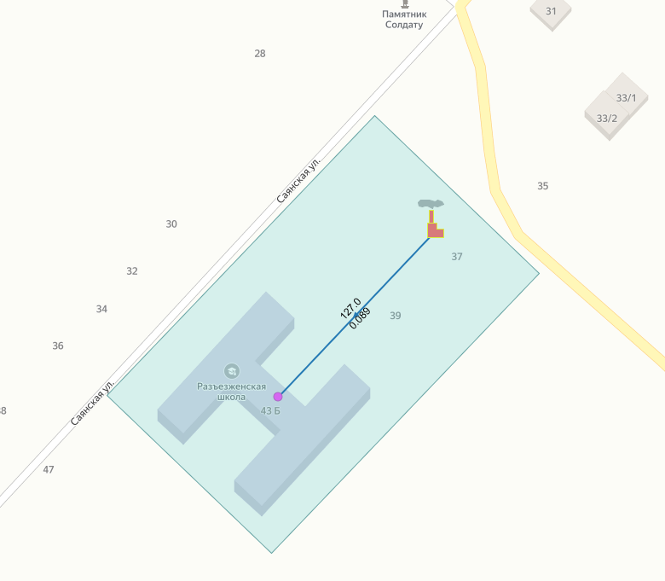
Рисунок 2.15 - Зона действия источника тепловой энергии Котельная с. Разъезжее ООО «Тепловик-2»
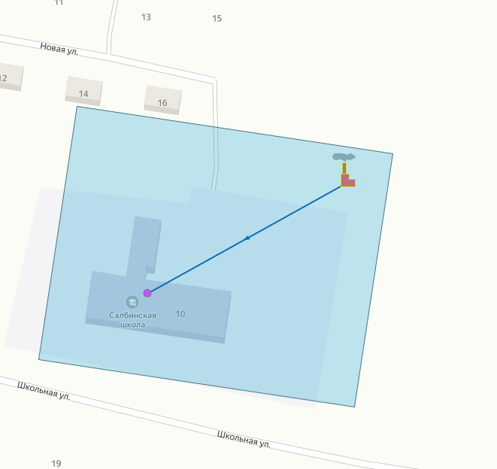
Рисунок 2.16 - Зона действия источника тепловой энергии Котельная с. Салба ООО «Тепловик-2»

3. Существующие зоны действия систем теплоснабжения

На территории муниципального образования Зона действия систем централизованного теплоснабжения совпадает с зоной действия источников теплоснабжения.

4. Существующие зоны деятельности ЕТО
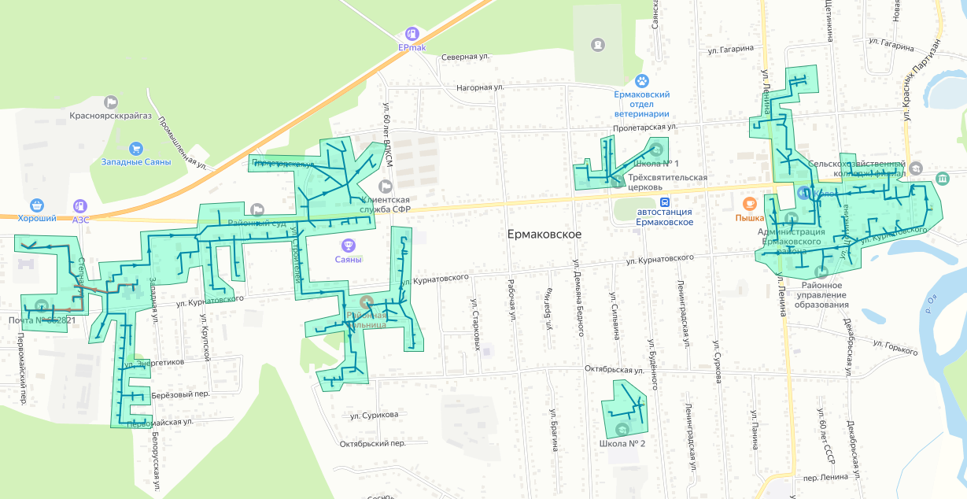
Рисунок 4.1 -Зона деятельности ЕТО ООО «Тепловик-2» в с. Ермаковское

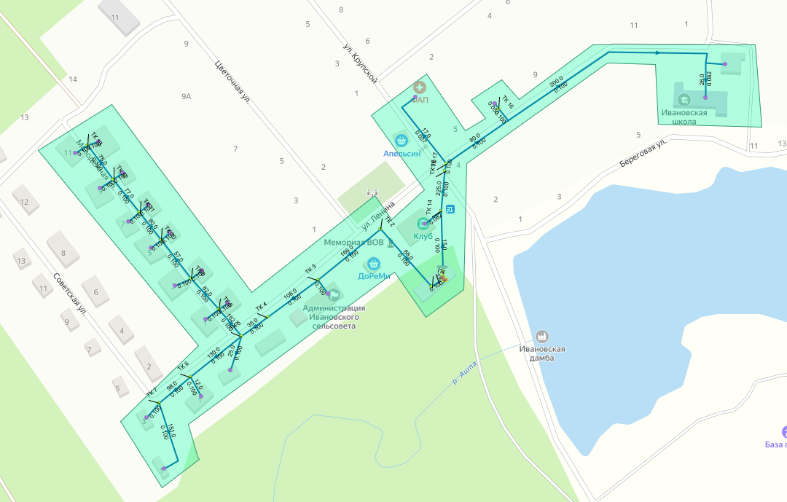
Рисунок 4.2 - Зона деятельности ЕТО ООО «Тепловик-2» в с. Ивановка

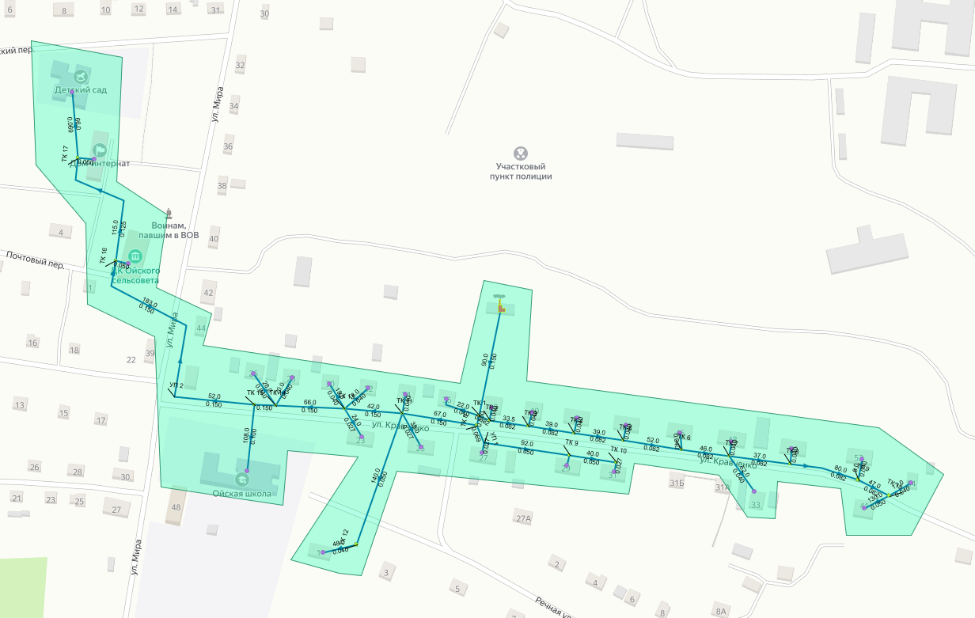
Рисунок 4.3 - Зона деятельности ЕТО ООО «Тепловик-2» в п. Ойский

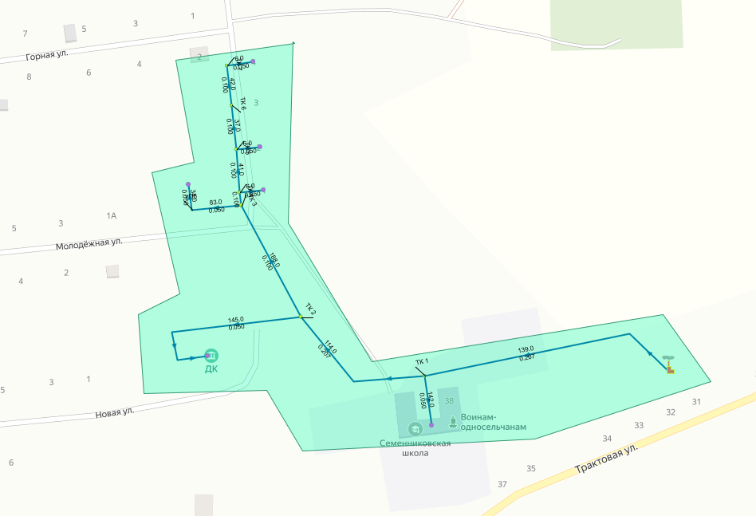
Рисунок 4.4 - Зона деятельности ЕТО ООО «Тепловик-2» в с. Семенниково

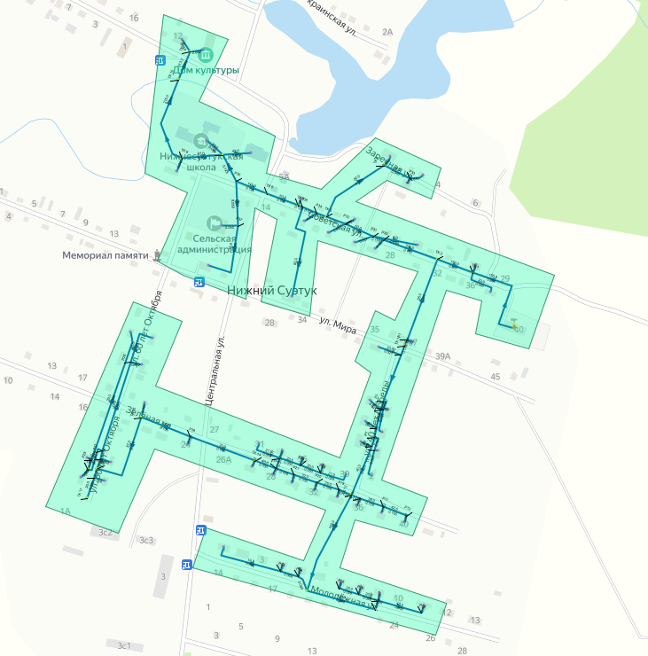
Рисунок 4.5 - Зона деятельности ЕТО ООО «Тепловик-2» в с. Нижний Суэтук

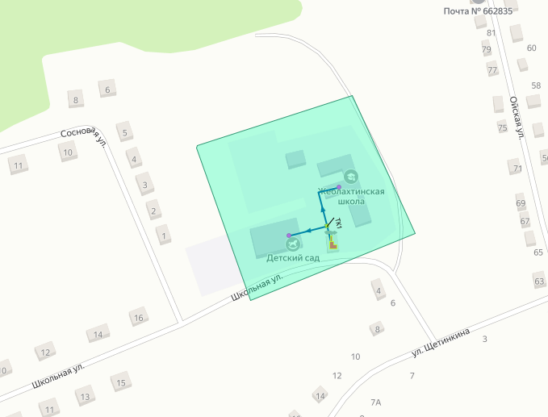
Рисунок 4.6 - Зона деятельности ЕТО ООО «Тепловик-2» в с. Желбахты

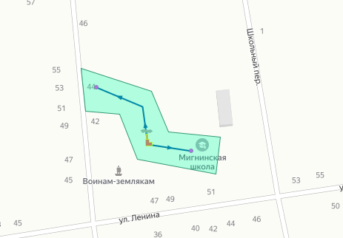
Рисунок 4.7 - Зона деятельности ЕТО ООО «Тепловик-2» в с. Мигна

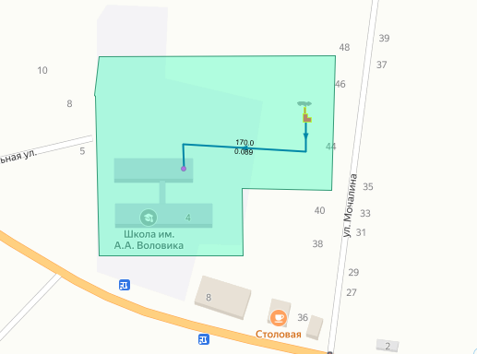
Рисунок 4.8 - Зона деятельности ЕТО ООО «Тепловик-2» в с. Григорьевка

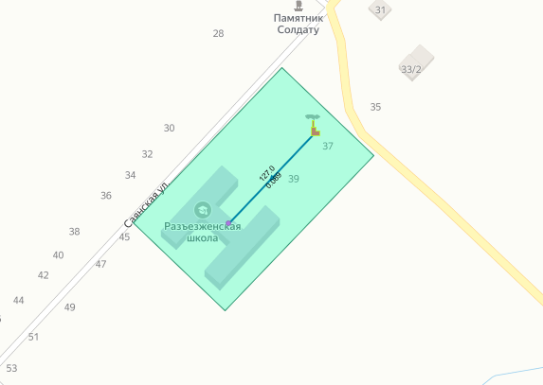
Рисунок 4.9 - Зона деятельности ЕТО ООО «Тепловик-2» в с. Разъезжее

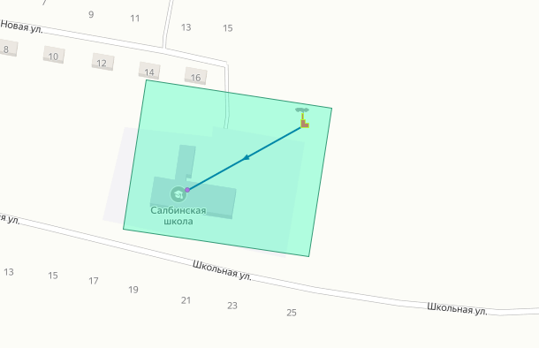
Рисунок 4.10 - Зона деятельности ЕТО ООО «Тепловик-2» в с. Салба

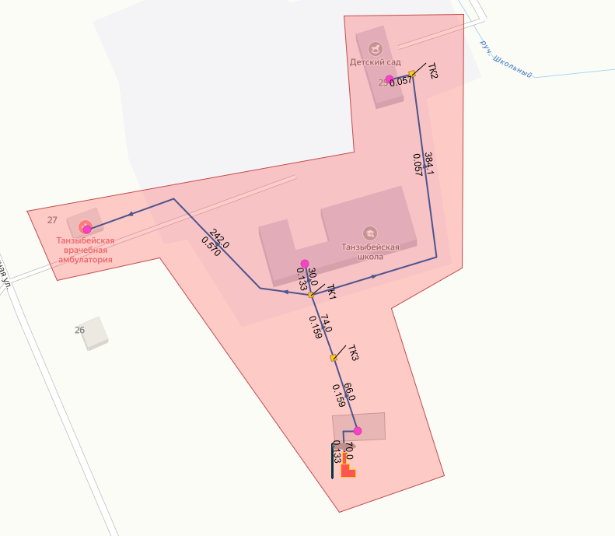
Рисунок 4.11 - Зона деятельности ЕТО ООО «Квант-2» в п. Танзыбей

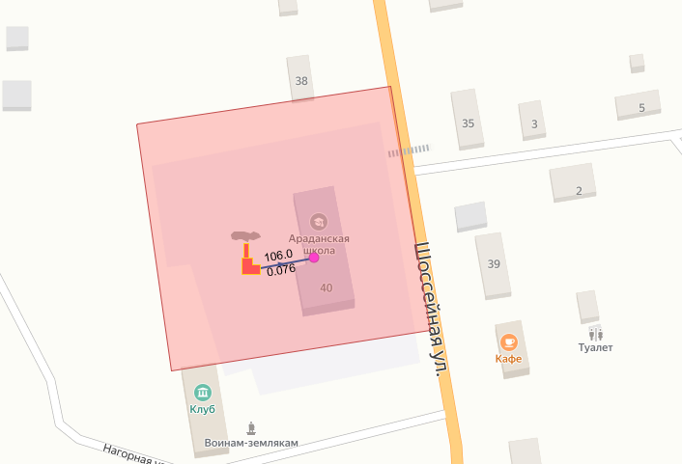
Рисунок 4.12 - Зона деятельности ЕТО ООО «Квант-2» в п. Арадан

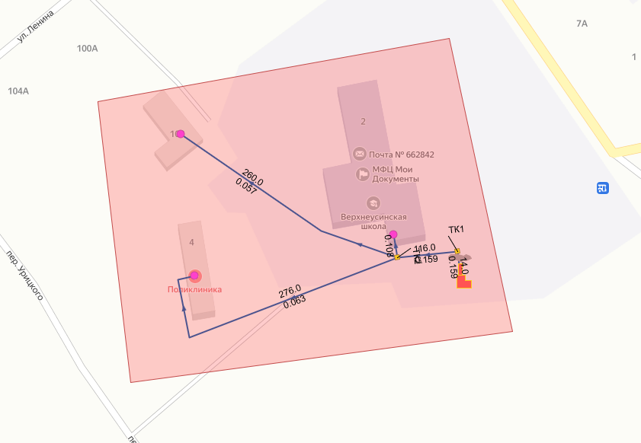
Рисунок 4.13-Зона деятельности источников тепловой энергии ООО «Квант-2» в с. Верхнеусинское

5. Перспективные зоны действия источников тепловой энергии

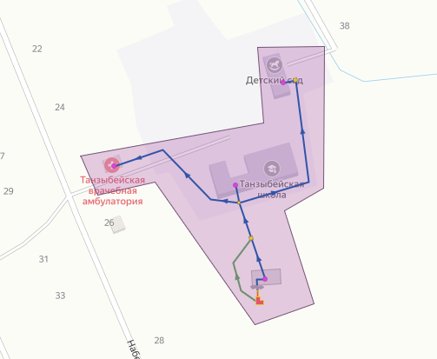
Рисунок 5.1 - Перспективная зона действия источника тепловой энергии Котельная п. Танзыбей ООО «Квант-2»

Рисунок 5.2 - Перспективная зона действия источника тепловой энергии Котельная п. Арадан ООО «Квант-2»

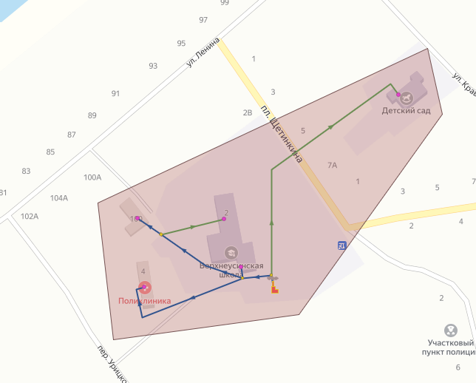
Рисунок 5.3 - Перспективная зона действия источника тепловой энергии Котельная с. Верхнеусинское ООО «Квант-2»

Рисунок 5.4 - Перспективная зона действия источника тепловой энергии Котельная «Детский сад №2» ООО «Тепловик-2»

Рисунок 5.5 - Перспективная зона действия источника тепловой энергии Котельная «Школа №2» ООО «Тепловик-2»

Рисунок 5.6 - Перспективная зона действия источника тепловой энергии Котельная «Дом детства» ООО «Тепловик-2»

Рисунок 5.7 - Перспективная зона действия источника тепловой энергии Котельная «Центральная» ООО «Тепловик-2»

Рисунок 5.8 - Перспективная зона действия источника тепловой энергии Котельная с. Ивановка ООО «Тепловик-2»

Рисунок 5.9 - Перспективная зона действия источника тепловой энергии Котельная п. Ойский ООО «Тепловик-2»

Рисунок 5.10 - Перспективная зона действия источника тепловой энергии Котельная с. Семенниково ООО «Тепловик-2»

Рисунок 5.11 - Перспективная зона действия источника тепловой энергии Котельная с. Нижний Суэтук ООО «Тепловик-2»

Рисунок 5.12 - Перспективная зона действия источника тепловой энергии Котельная с. Жеблахты ООО «Тепловик-2»

Рисунок 5.13 - Перспективная зона действия источника тепловой энергии Котельная с. Мигна ООО «Тепловик-2»

Рисунок 5.14 - Перспективная зона действия источника тепловой энергии Котельная с. Григорьевка ООО «Тепловик-2»

Рисунок 5.15 - Перспективная зона источника тепловой энергии Котельная с. Разъезжее ООО «Тепловик-2»
Рисунок 5.16 – Перспективная зона действия источника тепловой энергии Котельная с. Салба ООО «Тепловик-2»

6. Перспективные зоны действия систем теплоснабжения

Перспективная зона действия систем теплоснабжения совпадает с перспективной зоной действия источников теплоснабжения

7. Перспективные зоны деятельности ЕТО
Рисунок 7.1 -Перспективная зона деятельности ЕТО ООО «Тепловик-2» в с. Ермаковское

Рисунок 7.2 - Перспективная зона деятельности ЕТО ООО «Тепловик-2» в с. Ивановка

Рисунок 7.3 - Перспективная зона деятельности ЕТО ООО «Тепловик-2» в п. Ойский

Рисунок 7.4 - Перспективная зона деятельности ЕТО ООО «Тепловик-2» в с. Семенниково

Рисунок 7.5 - Перспективная зона деятельности ЕТО ООО «Тепловик-2» в с. Нижний Суэтук

Рисунок 7.6 - Перспективная зона деятельности ЕТО ООО «Тепловик-2» в с. Желбахты

Рисунок 7.7 - Перспективная зона деятельности ЕТО ООО «Тепловик-2» в с. Мигна

Рисунок 7.8 - Перспективная зона деятельности ЕТО ООО «Тепловик-2» в с. Григорьевка

Рисунок 7.9 - Перспективная зона деятельности ЕТО ООО «Тепловик-2» в с. Разъезжее

Рисунок 7.10 - Перспективная зона деятельности ЕТО ООО «Тепловик-2» в с. Салба

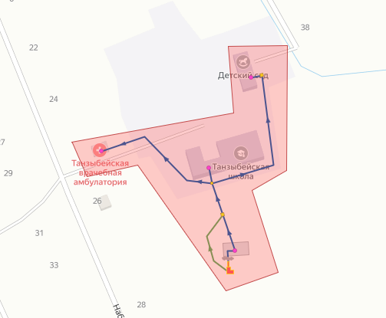
Рисунок 7.11 - Перспективная зона деятельности ЕТО ООО «Квант-2» в п. Танзыбей

Рисунок 7.12 - Перспективная зона деятельности ЕТО ООО «Квант-2» в п. Арадан

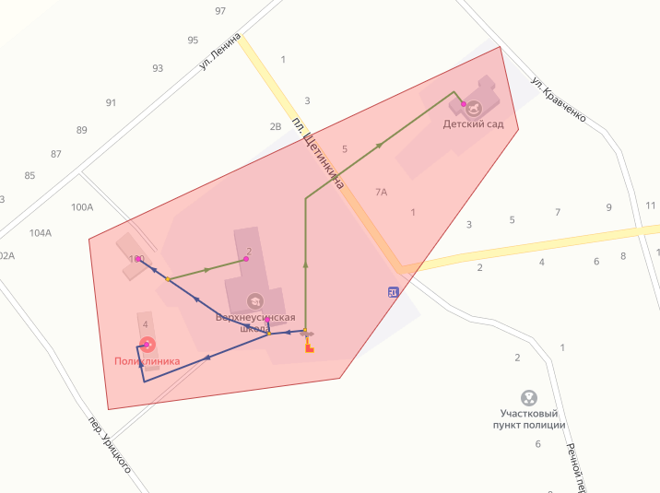
Рисунок 7.13-Перспективная зона деятельности ЕТО ООО «Квант-2» в с. Верхнеусинское

